Состав профсоюзного комитета

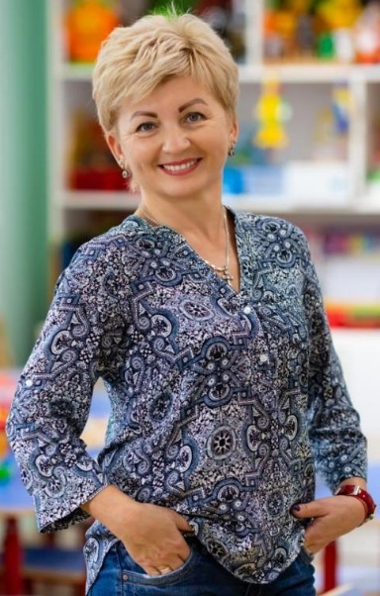
Председатель ПК - Катунова Ирина Борисовна

- организация работы профкома, выполнение решений профсоюзных собраний и профкома
- представление интересов профсоюзной организации, взаимоотношения и переговоры с администрацией ДОУ и иными органами от имени профсоюзной организации детского сада

Председатель комиссии по социальному страхованию -
Чернушеч Мария Сергеевна

- контроль за расходованием средств социального страхования на оплату больничных листов
- сбор заявок на санаторно-курортное лечение сотрудников
- ведение учета и распределение путевок

Председатель контрольно -ревизионной комиссии -
Румянцева Марина Павловна

- распоряжение от имени профсоюзной организации и по поручению профкома денежными средствами и имуществом профсоюзной организации

- работа с ветеранами

Председатель комиссии по организационно-массовой работе -
Пахорукова Марина Викторовна

- организация культурно-массовых и спортивных мероприятий с коллективом
- чествование юбиляров и ветеранов педагогического труда

Председатель комиссии по охране труда -
Романович Виктория Владимировна

- проведение инструктажей по технике безопасности

- разъяснительная работа в коллективе по охране труда, предусмотренная трудовым, коллективным договором и соглашением по охране труда

- административно – общественный контроль

- обследование рабочих мест, здания и сооружений - оформление актов проверок и представление их соответствующим службам на устранение выявленных нарушений

